
มาตรการส่งเสริมคุณธรรมและความโปร่งใส

ประจำปี งบประมาณ พ.ศ.2564

องค์การบริหารส่วนตำบลมาบปลาเค้า
อำเภอท่ายาง จังหวัดเพชรบุรี

มาตรการส่งเสริมคุณธรรมและความโปร่งใส ประจำปี งบประมาณ พ.ศ.2564
องค์การบริหารส่วนตำบลมาบปลาเค้า อำเภอท่ายาง จังหวัดเพชรบุรี

- การวิเคราะห์ผลการประเมิน ITA
องค์การบริหารส่วนตำบลมาบปลาเค้า ปีงบประมาณ 2563 จากผลการประเมิน พบว่าองค์การบริหารส่วนตำบลมาบปลาเค้า มีผลการประเมิน ร้อยละ 75.29 อยู่ในระดับ B
ดังนี้

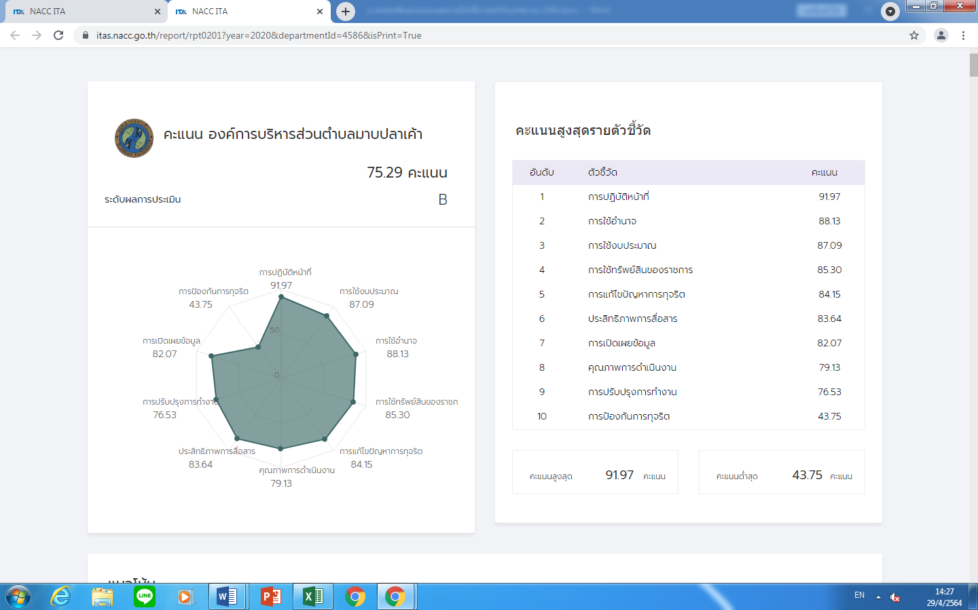

-2-

หลักการวิเคราะห์เพื่อกำหนดข้อเสนอเนะ
1.ข้อเสนอแนะเพื่อพัฒนาการดำเนินงานของหน่วยงานภาครัฐ
1.1 ข้อเสนอแนะจากการประเมิน IIT คะแนนภาพรวมอยู่ในระดับที่หน่วยงานควรรักษามาตรฐานไว้ และควรส่งเสริมให้เกิดการพัฒนาประสิทธิภาพของการดำเนินงานอย่างต่อเนื่อง
1.2 ข้อเสนอแนะจากการประเมิน EIT หน่วยงานควรพัฒนาตัวชี้วัดด้านการปรับปรุงการทำงาน โดยเฉพาะในประเด็นเกี่ยวกับการปรับปรุงคุณภาพการปฏิบัติงาน วิธีการและขั้นตอนการดำเนินงานให้ดียิ่งขึ้น รวมถึงควรมีกระบวนการเปิดโอกาสให้ผู้รับบริการหรือผู้มาติดต่อเข้ามามีส่วนร่วมในการปรับปรุงพัฒนาการดำเนินงาน และควรมีการปรับปรุงการดำเนินงานให้มีความโปร่งใสมากขึ้นอีกด้วย
1.3 ข้อเสนอแนะจากการประเมิน OIT หน่วยงานควรพัฒนาตัวชี้วัดด้านการป้องกันการทุจริต โดยเฉพาะในประเด็นเกี่ยวกับการดำเนินการเพื่อป้องการทุจริต ซึ่งหน่วยงานควรมีการแสดงการดำเนินงานหรือกิจกรรมที่แสดงถึงการมีส่วนร่วมของผู้บริหารในการส่งเสริมด้านคุณธรรมและความโปร่งใส นอกจากนี้หน่วยงานยังควรพัฒนาเกี่ยวกับมาตรการภายในเพื่อป้องกันการทุจริต โดยหน่วยงานควรมีการแสดงถึงมาตรการส่งเสริมคุณธรรมและความโปร่งใสภายในหน่วยงานและควรแสดงผลการดำเนินการตามมาตรการส่งเสริมคุณธรรมและความโปร่งใสภายในหน่วยงานร่วมด้วย เพื่อสะท้อนให้เห็นถึงการดำเนินงานเรื่องการส่งเสริมคุณธรรมและความโปร่งใสภายในหน่วยงานที่เป็นรูปธรรมมากยิ่งขึ้น

-3-
2. ข้อเสนอแนะจากผู้มีส่วนได้ส่วนเสียภายนอก (External) ผู้มีส่วนได้ส่วนเสียภายนอกมีข้อเสนอแนะให้หน่วยงานพัฒนาการดำเนินงานในด้านต่างๆ ได้แก่
1) ด้านการให้บริการ หน่วยงานควรมีการชี้แจงขั้นตอนการทำงานอย่างละเอียดแก่ประชาชนผู้เข้ามาติดต่อรับบริการมากขึ้น
2) ด้านการรับฟังความคิดเห็นของประชาชน หน่วยงานภาครัฐควรเปิดโอกาสให้ประชาชนร่วมแสดงความคิดเห็น และร่วมแสดงความเห็นชอบต่อโครงการต่างๆ
3) ด้านการใช้เทคโนโลยี หน่วยงานควรมีการจองคิวผ่านระบบออนไลน์ เพื่อลดระยะเวลาในการมาติดต่อ

- ข้อเสนอแนะในการพัฒนาคุณธรรมและความโปร่งใสในปีงบประมาณ พ.ศ.2564
จากการประชุมของพนักงานส่วนตำบลมาบปลาเค้า มาบปลาเค้าเมื่อวันที่ 24 กุมภาพันธ์ 2564 ผู้บริหารและเจ้าหน้าที่ ที่ได้ร่วมกันพิจารณาเพื่อกำหนดมาตราการในการส่งเสริมคุณธรรมและความโปร่งใสของ องค์การบริหารส่วนตำบลมาบปลาเค้า ดังนี้
มาตรการเพื่อขับเคลื่อนการส่งเสริมคุณธรรมและความโปร่งใสภายในหน่วยงานให้ดีขึ้น

มาตรการ | ขั้นตอนหรือวิธีการ | ผู้รับผิดชอบ | ระยะเวลาดำเนินการ | การติดตามผล
(๑)ให้ความรู้เรื่อง  การประเมินคุณธรรมและความโปร่งใสในการดำเนินงานของหน่วยงานภาครัฐ | รณรงค์ให้ความรู้เรื่องการประเมินคุณธรรมและความโปร่งใสในการดำเนินงานของหน่วยงานภาครัฐ ผ่านสื่อสังคมออนไลน์ หรือสื่อสารสนเทศของหน่วยงาน | สำนักปลัด  กองคลัง  กองช่าง  กองการศึกษาฯ  กองสวัสดิการฯ | ม.ค. - มี.ค.64 | รายงานความก้าวหน้า  และสรุปผล  ณ ๓๑ มีนาคม ๒๕๖4
(๒) ควรมีมาตรการลดขั้นตอนในการให้บริการ | -ควรปรับปรุงกระบวนงาน เพื่อลดขั้นตอนในการให้บริการ และเพิ่มการให้บริการโดยใช้ระบบ IT  - เปิดช่องทางแสดงความคิดเห็นในการเสนอแนะการปฎิบัติงานของเจ้าหน้าที่ | สำนักปลัด  กองคลัง  กองช่าง  กองการศึกษาฯ  กองสวัสดิการฯ | ม.ค. - มี.ค.64 | รายงานความก้าวหน้า  และสรุปผล  ณ ๓๑ มีนาคม ๒๕๖4
(๓) ควรมีนโยบายด้านความโปร่งใสในการดำเนินการจัดซื้อจัดจ้าง | ด้านความโปร่งใสในการดำเนินการจัดซื้อจัดจ้างควรใช้เว็ปไซด์ของหน่วยงานในการดำเนินการเป็นหลัก ซึ่งจะเป็นแนวทางที่ดีที่สุด เพื่อป้องกันการดำเนินงานในด้านการทุจริต | กองคลัง | ม.ค. - มี.ค.64 | รายงานความก้าวหน้า  และสรุปผล  ณ ๓๑ มีนาคม ๒๕๖4

-4-

มาตรการ | ขั้นตอนหรือวิธีการ | ผู้รับผิดชอบ | ระยะเวลาดำเนินการ | การติดตามผล
(๔) ผู้บริหารหน่วยงานควรแสดงนโยบายเจตจำนงว่าควรมีการกำหนดนโยบาย มาตรการ แผนงาน หรือโครงการ/กิจกรรม เพื่อพัฒนาหน่วยงานให้มีคุณธรรมและความโปร่งใสครอบคลุมตามแนวทางการประเมินคุณธรรมและความโปร่งใสในการดำเนินงานของหน่วยงานภาครัฐในแต่ละด้าน | ผู้บริหารหน่วยงานควรแสดงนโยบายเจตจำนงว่าจะบริหารงานด้วยความซื่อสัตย์สุจริต มีการกำหนดนโยบาย มาตรการ แผนงาน หรือโครงการ/กิจกรรม เพื่อพัฒนาหน่วยงานให้มีคุณธรรมและความโปร่งใสให้ครอบคลุมตามแนวทางการประเมินคุณธรรมและความโปร่งใสในการดำเนินงานของหน่วยงานภาครัฐในแต่ละด้าน ทั้งต่อเจ้าหน้าที่หน่วยงานโดยชี้แจงให้รับทราบจากการประชุม หนังสือเวียนหรือติดประกาศภายในและต่อสาธารณชนผ่านทางเว็ปไซด์ของหน่วยงานหรือสื่ออื่นๆ | สำนักปลัด | ม.ค. - มี.ค.64 | รายงานความก้าวหน้า  และสรุปผล  ณ ๓๑ มีนาคม ๒๕๖4
(๕) การดำเนินงาน | -จัดทำขั้นตอนและระยะเวลาการปฎิบัติงาน/การให้บริการอย่างชัดเจน  -สร้างจิตสำนึกให้แก่พนักงานในหน่วยงาน  -ให้บริการต่อผู้รับบริการ หรือผู้มาติดต่ออย่างเท่าเทียมกัน ไม่เลือกปฎิบัติ  -ให้ข้อมูลผู้มารับบริการหรือผู้มาติดต่ออย่างถูกต้อง ตรงไปตรงมา ไม่ปิดบังข้อมูล | สำนักปลัด  กองคลัง  กองช่าง  กองการศึกษาฯ  กองสวัสดิการฯ | ม.ค. - มี.ค.64 | รายงานความก้าวหน้า  และสรุปผล  ณ ๓๑ มีนาคม ๒๕๖4

หมายเหตุ
จากการวิเคราะห์สรุปปัญหา จุดอ่อนจุดแข็ง ต่างๆ จึงออกมาเป็นมาตรการในข้างต้น ให้ทุกส่วนราชการถือปฏิบัติตามอย่างเคร่งครัด และสรุปรายงานผลการดำเนินงานตามมาตรการพัฒนาคุณธรรมและความโปร่งใสในปีงบประมาณ พ.ศ.2564 ขององค์การบริหารส่วนตำบลมาบปลาเค้า


บันทึกข้อความ
ส่วนราชการ สำนักปลัด องค์การบริหารส่วนตำบลมาบปลาเค้า โทร. 032-506141
ที่ พบ 75001 / วันที่ 25 กุมภาพันธ์ 2564
เรื่อง ขอความร่วมมือดำเนินการตามการประเมินคุณธรรมและความโปร่งใสในการดำเนินงานขององค์กรปกครองส่วนท้องถิ่น 2564 ITA
เรียน หัวหน้าส่วนราชการทุกส่วน
เรื่องเดิม
เมื่อวันที่ 24 กุมภาพันธ์ 2564 นายไชยยา ไชศรี นายกองค์การบริหารส่วนตำบลมาบปลาเค้า ได้มีการประชุมซักซ้อมแนวทางการประเมินคุณธรรมและความโปร่งใสในการดำเนินของหน่วยงานภาครัฐ โดยท่านปลัดศักดา จิตต์การุณย์ปลัดองค์การบริหารส่วนตำบลมาบปลาเค้า ดำเนินการชี้แจงรายละเอียดในส่วนที่จะดำเนินการตามตัวชี้วัด ซึ่งทาง นายไชยยา ไขศรี นายกองค์การบริหารส่วนตำบลมาบปลาเค้า ได้มอบนโยบายให้ พนักงานส่วนตำบล พนักงานจ้าง ลูกจ้าง ปฏิบัติหน้าที่ให้เห็นถึงความสำคัญกับการปรับ พัฒนา และส่งเสริมงานด้านคุณธรรมและความโปร่งใส โดยมุ่งเน้นแก้ไขจุดอ่อนที่เกิดขึ้นจากการประเมินผลการประเมินคุณธรรมและความโปร่งใสในการดำเนินงานภาครัฐขององค์การบริหารส่วนตำบลมาบปลาเค้า ในปี 2563 และคาดหวังว่าในปี 2564 ผลการประเมินจะมีการพัฒนาเพิ่มขึ้นจากเดิม
ข้อสั่งการ
หัวหน้าส่วนราชการ ทุกส่วน แจ้งผู้ใต้บังคับบัญชาปฏิบัติให้เป็นไปตามการประเมินคุณธรรมและความโปร่งใสในการดำเนินงานขององค์กรปกครองส่วนท้องถิ่น 2564 หรือ ITA โดยให้ดำเนินการดังนี้
1. ดำเนินการตอบแบบสอบถาม ของผู้มีส่วนได้เสียภายใน หรือ IIT
2. ประชาสัมพันธ์การตอบแบบสอบถามของ ผู้มีส่วนได้เสียภายนอก หรือ EIT
3. ดำเนินการจัดเก็บข้อมูลตามตัวชี้วัดการประเมินคุณธรรมและความโปร่งใสในการดำเนินงานขององค์กรปกครองส่วนท้องถิ่น 2564 หรือ OIT
4. ดำเนินการตามมาตรการส่งเสริมคุณธรรมและความโปร่งใส ประจำปี งบประมาณ พ.ศ.2564
องค์การบริหารส่วนตำบลมาบปลาเค้า อำเภอท่ายาง จังหวัดเพชรบุรี โดยมีรายละเอียดปรากฏตามเอกสารที่ส่งมาพร้อมนี่

ทั้งนี้ให้แล้วเสร็จภายใน 31 มีนาคม 2564


ลงชื่อ
( นายไชยยา ไขศรี )
นายกองค์การบริหารส่วนตำบลมาบปลาเค้า

